CLIPPING DE NOTÍCIAS – 1º FESTIVAL DO VINHO DE AREAL
Fonte: https://www.instagram.com/p/DcrimNfmJs_/
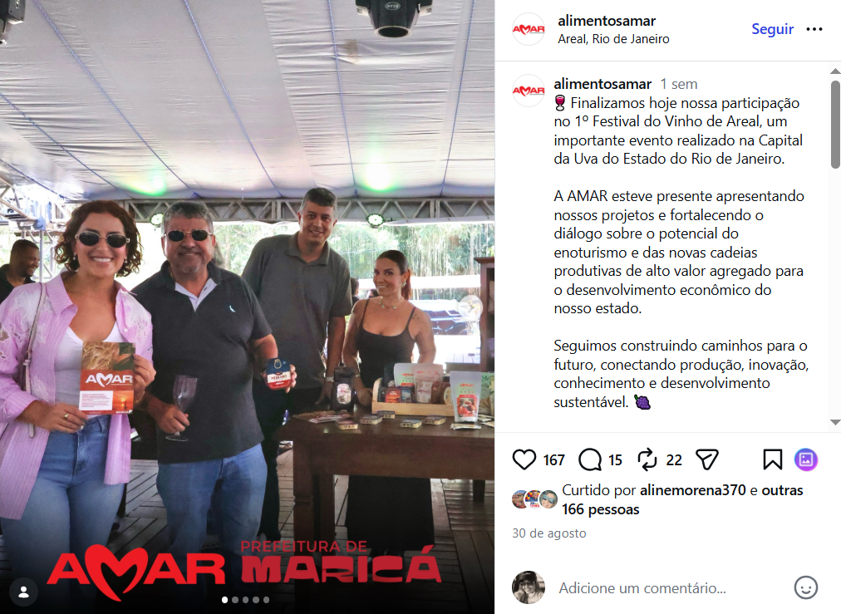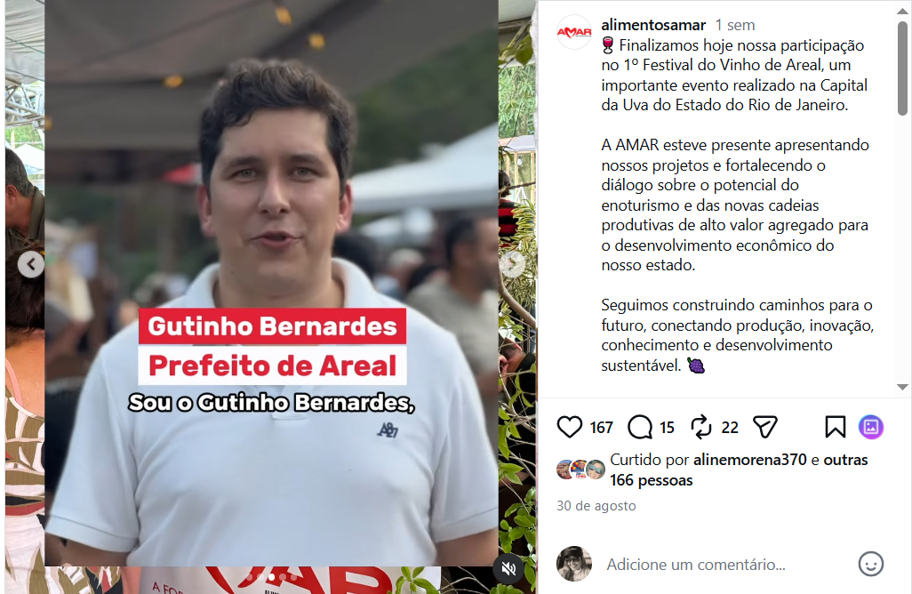
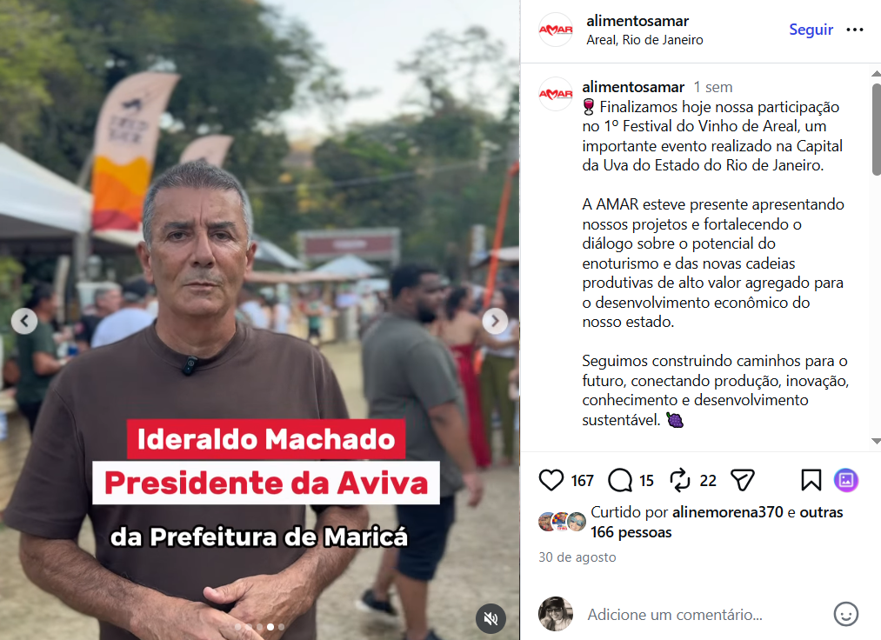
Fonte: https://www.instagram.com/reels/Dco8xeZOqnm/
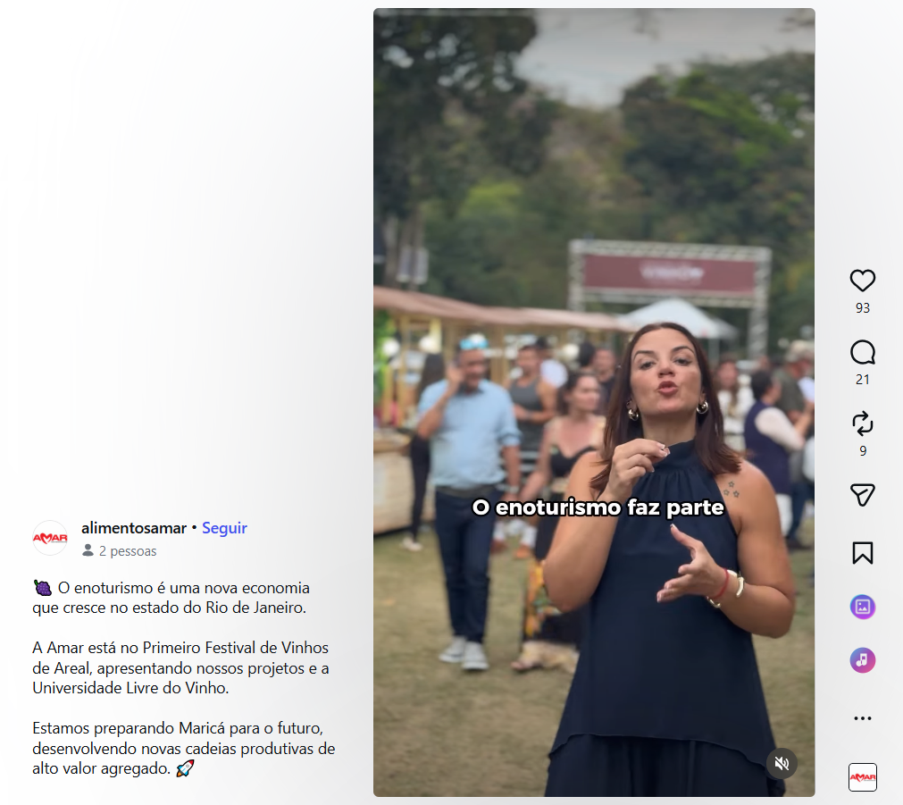
Fonte: https://www.facebook.com/61556329882678/posts/-finalizamos-hoje-nossa-participa%C3%A7%C3%A3o-no-1%C2%BA-festival-do-vinho-de-areal-um-importa/122353326332210996/
